

**ĐẠI HỌC QUỐC GIA THÀNH PHỐ HỒ CHÍ MINH**

**TRƯỜNG ĐẠI HỌC KHOA HỌC TỰ NHIÊN**

**BÁO CÁO**

**MÔN CƠ SỞ TRÍ TUỆ NHÂN TẠO**

**| Đề tài |**

**THUẬT TOÁN TÌM KIẾM**

**| Sinh viên |**

**Phạm Hoàng Nam Anh 18120278**

**Lớp: 19_21**

Thành phố Hồ Chí Minh – Tháng 11 năm 2021

MỤC LỤC

MỤC LỤC 2

TỔNG QUAN VẤN ĐỀ 3

CẤU TRÚC THƯ MỤC VÀ HƯỚNG DẪN CÀI ĐẶT 4

CẤU TRÚC THƯ MỤC 4

HƯỚNG DẪN CÀI ĐẶT VÀ CHẠY CÁC THUẬT TOÁN 5

PHÂN TÍCH 6

MAP 1: Bản đồ đi kèm đề bài 6

MAP 2: Bản đồ có nhiều đường đi 9

MAP 3: Bản đồ có đường đi đến đích theo hướng xa dần đích 12

MAP 4: Bản đồ có đường đi đến đích theo hướng gần dần đích 15

MAP 5: Bản đồ không có đường đi 18

TỔNG QUAN VẤN ĐỀ

Cài đặt các thuật toán tìm kiếm đường đi từ vị trí xuất phát đến vị trí đích (vị trí thoát khỏi mê cung) cho tác nhân. Trong đó tác nhân chỉ có thể di chuyển lên, xuống, trái, phải với chi phí bằng nhau. Các thuật toán cần cài đặt như sau:

* Thuật toán tìm kiếm không có thông tin:
* Thuật toán tìm kiếm DFS (Depth First Search).
* Thuật toán tìm kiếm BFS (Breadth First Search).
* Thuật toán tìm kiếm có thông tin:
* Thuật toán tìm kiếm tham lam (Greedy Best First Search).
* Thuật toán tìm kiếm A*.

CẤU TRÚC THƯ MỤC VÀ HƯỚNG DẪN CÀI ĐẶT

CẤU TRÚC THƯ MỤC

Thư mục bài làm được cấu trúc như hình bên dưới, cụ thể là:

* Thư mục Source: Chứa mã nguồn bài làm, bao gồm:
* Thư mục Models chứa các lớp cần thiết (lớp award dùng trong lưu trữ thông tin điểm thưởng bao gồm tọa độ và giá trị, lớp Map dùng để lưu trữ thông tin cần thiết của bản đồ và một số phương thức đi kèm).
* Thư mục Utils chứa các phương thức tính toán hỗ trợ cho việc tính các giá trị như khoảng cánh, heuristic…
* Các tập tin cài đặt từng thuật toán.
* Thư mục Test case: chứa 5 bản đồ tự thiết kế.

HƯỚNG DẪN CÀI ĐẶT VÀ CHẠY CÁC THUẬT TOÁN

Cú pháp chung: python <tên thuật toán>.py <đường dẫn đến file bản đồ>

Di chuyển đến thư mục Source và chạy câu lệnh tương ứng với thuật toán muốn sử dụng cùng đường dẫn đến tập tin mê cung cần tìm đường đi.

* DFS:

Cú pháp câu lệnh: python depth_first_search.py Maps/maze1.txt

* BFS:

Cú pháp câu lệnh: python breadth_first_search.py Maps/maze1.txt

* Greedy Best First Search:

Cú pháp câu lệnh: python greedy_best_first_search.py Maps/maze1.txt

* A*:

Cú pháp câu lệnh: python a_star_search.py Maps/maze1.txt

PHÂN TÍCH

Với thuật toán Greedy Best First Search và A* Search, hàm chi phí lần lượt là  và , với  là hàm heuristic tính khoảng cách (đường chim bay) từ điểm  đến đích.

MAP 1: Bản đồ đi kèm đề bài

* Greedy Best First Search: Đường đi tối ưu.

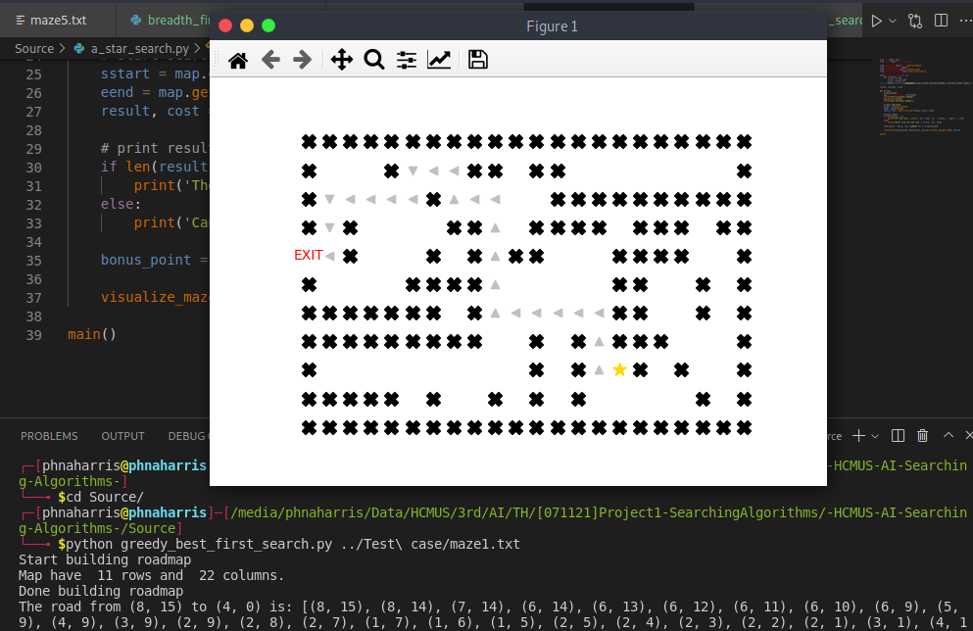

* A* Search: Đường đi tối ưu.

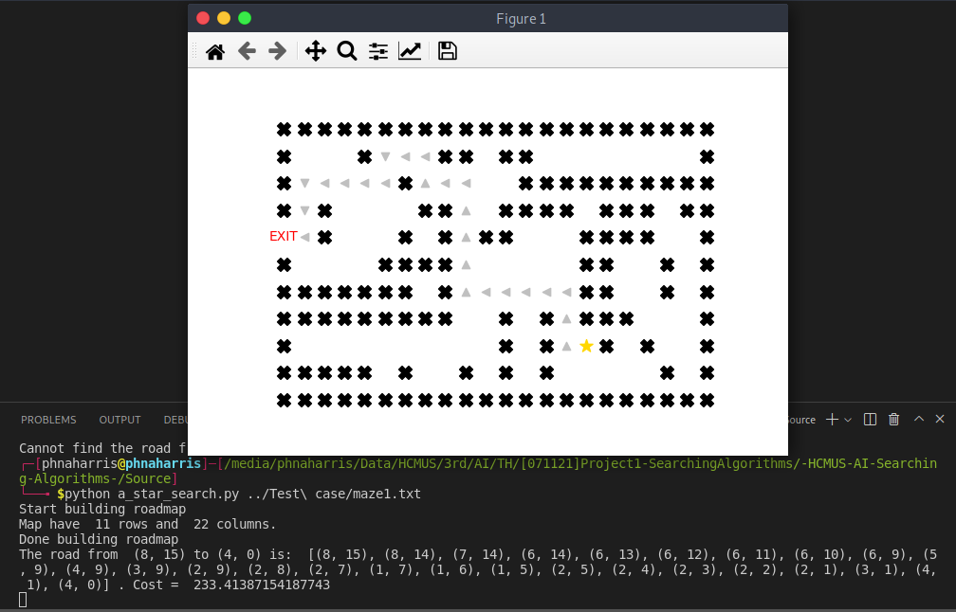

* Breadth First Search: Đường đi tối ưu.

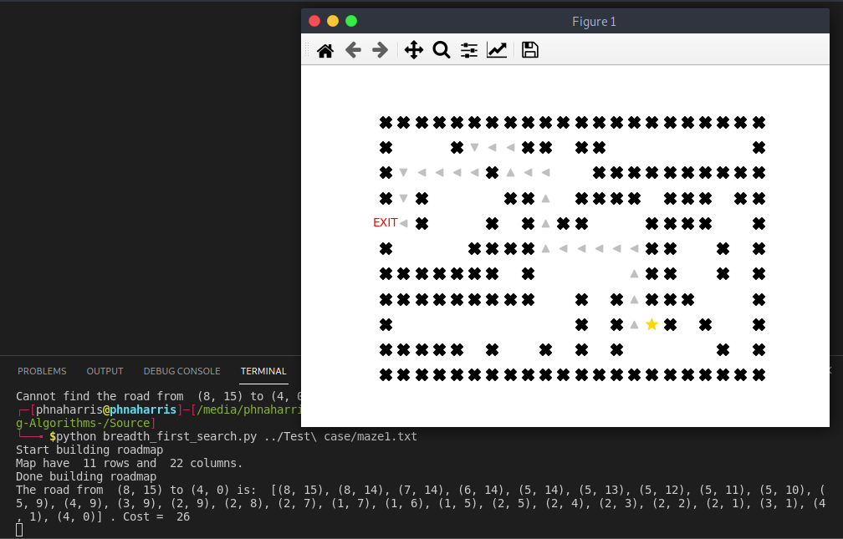

* Depth First Search: Đường đi chưa tối ưu.

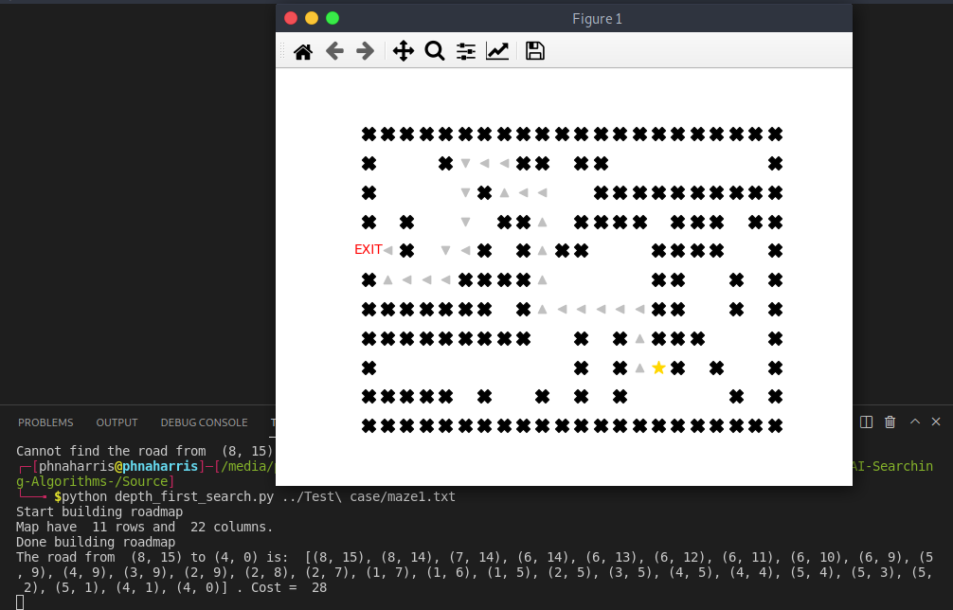

MAP 2: Bản đồ có nhiều đường đi

* Greedy Best First Search: Đường đi tối ưu.

* A* Search: Đường đi chưa tối ưu.

* Breadth First Search: Đường đi tối ưu.

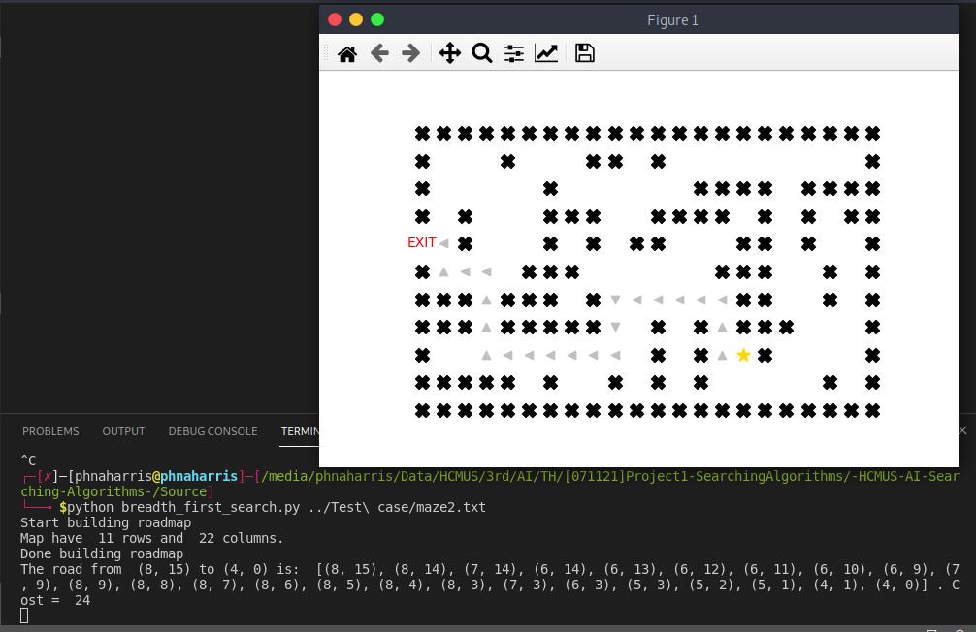

* Depth First Search: Đường đi chưa tối ưu.

MAP 3: Bản đồ có đường đi đến đích theo hướng xa dần đích

* Greedy Best First Search: Đường đi chưa tối ưu.

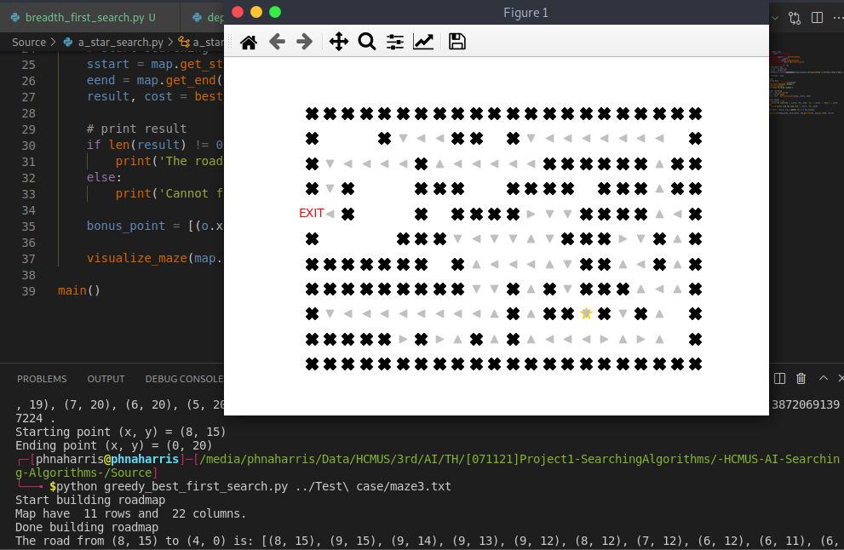

* A* Search: Đường đi chưa tối ưu.

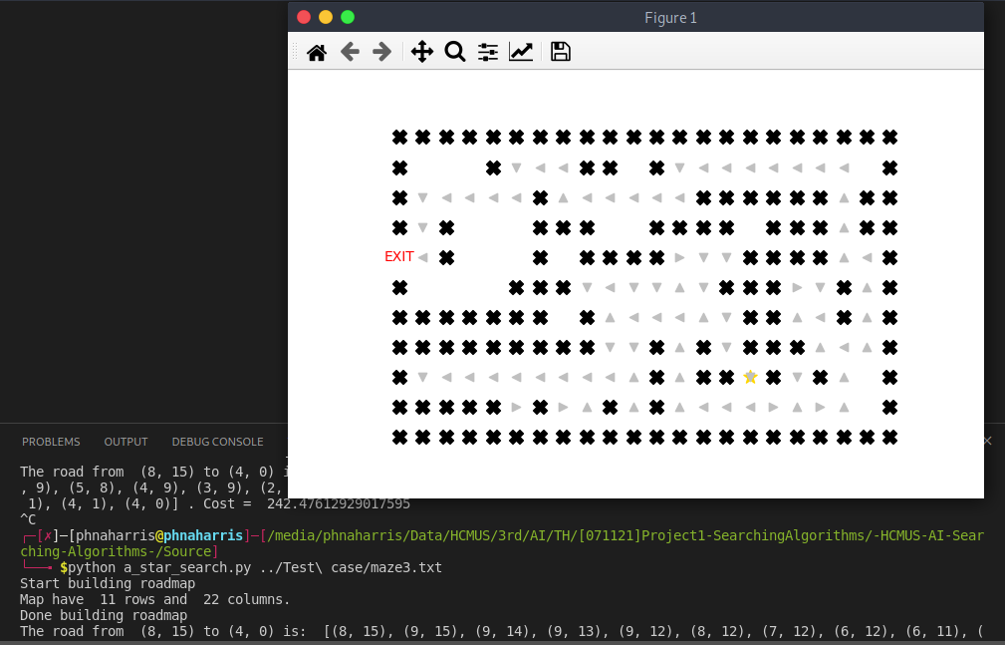

* Breadth First Search: Đường đi tối ưu.

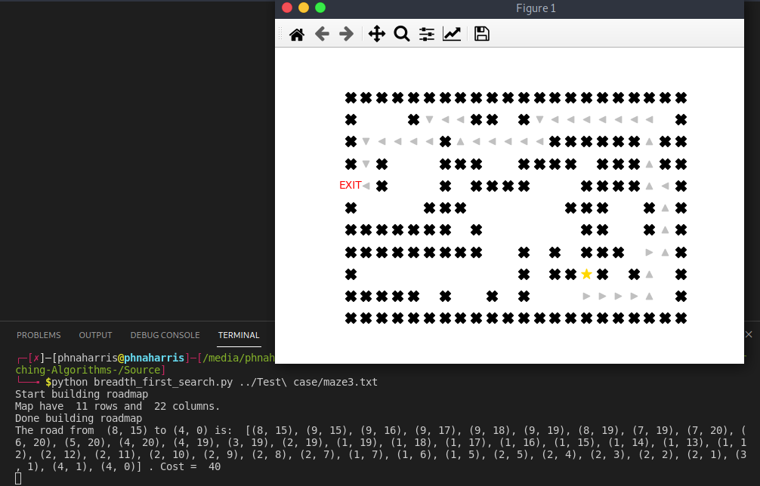

* Depth First Search: Đường đi chưa tối ưu.

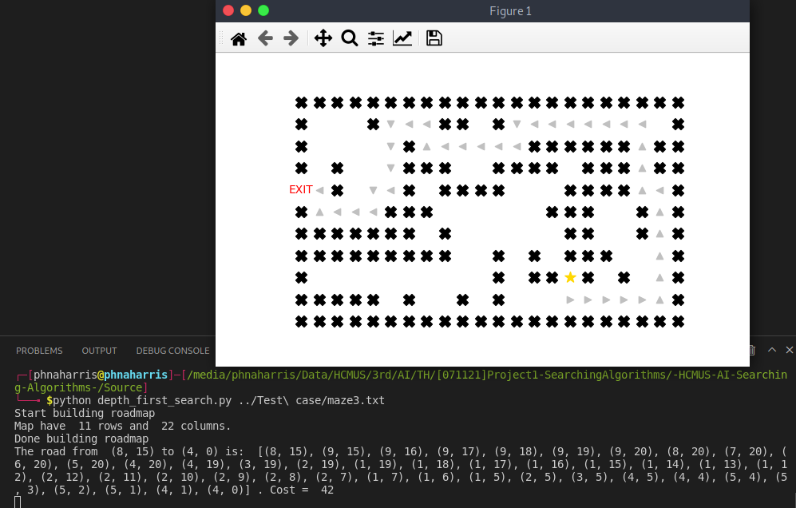

MAP 4: Bản đồ có đường đi đến đích theo hướng gần dần đích

* Greedy Best First Search: Đường đi tối ưu.

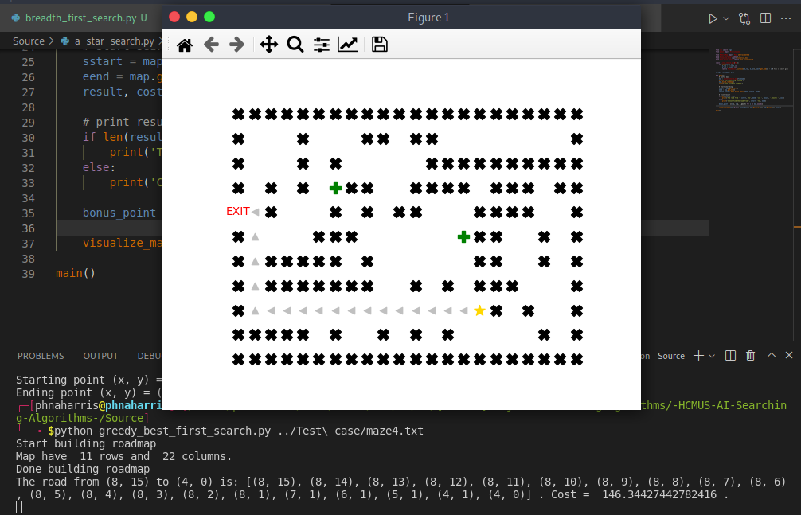

* A* Search: Đường đi tối ưu.

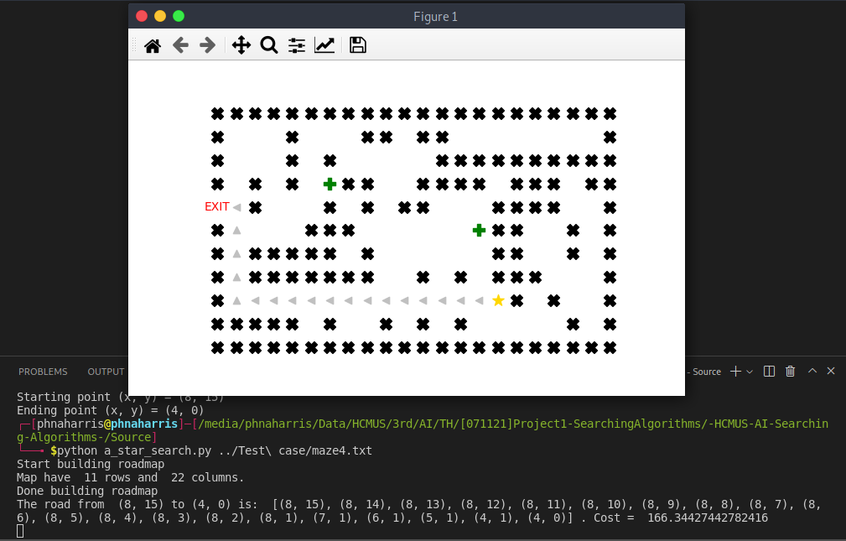

* Breadth First Search: Đường đi tối ưu.

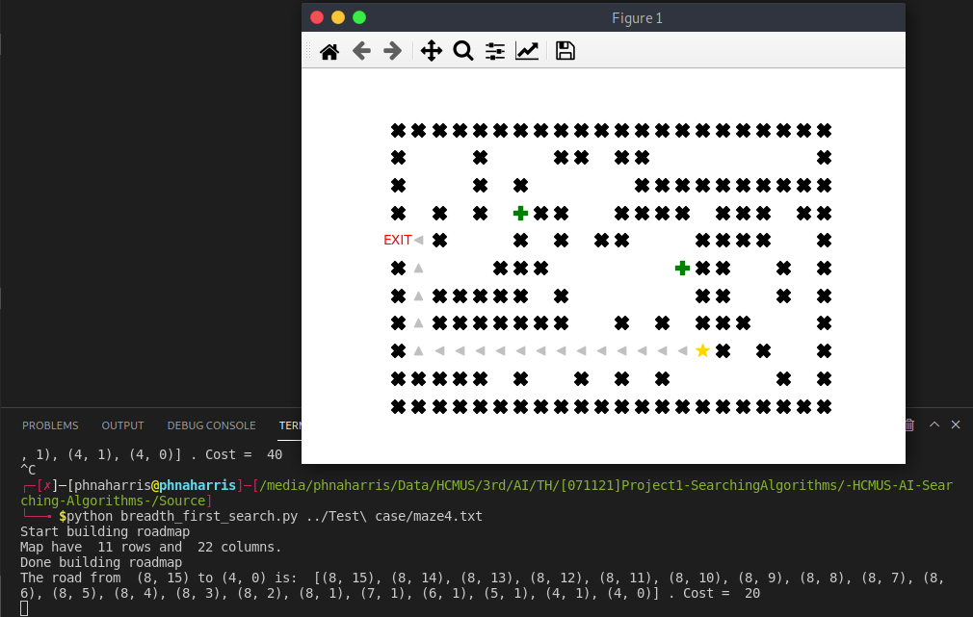

* Depth First Search: Đường đi chưa tối ưu.

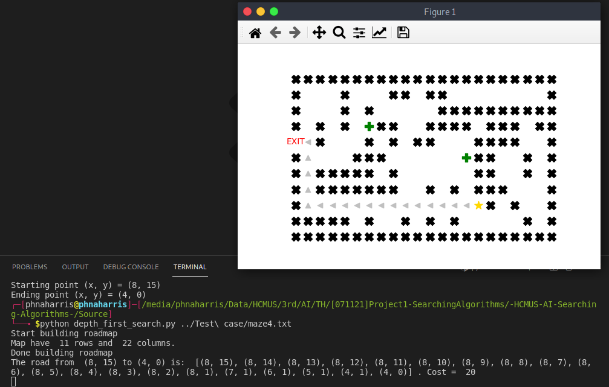

MAP 5: Bản đồ không có đường đi

* Greedy Best First Search: Thông báo không tìm được.

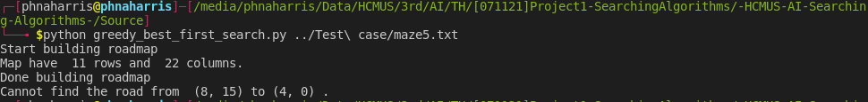

* A* Search: Thông báo không tìm được.

* Breadth First Search: Thông báo không tìm được.

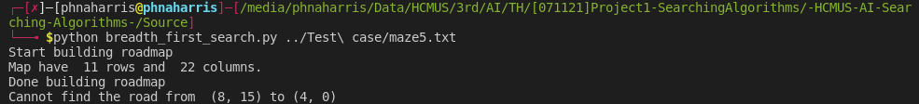

* Depth First Search: Thông báo không tìm được.

